Завдання

1. Розробити схему електричну принципову мікросхеми на основі прототипу вказаного за варіантом

2. Побудувати таблицю істинності та визначити логічну функцію, яку виконує мікросхема.

Розв’язання

Прототип схеми:

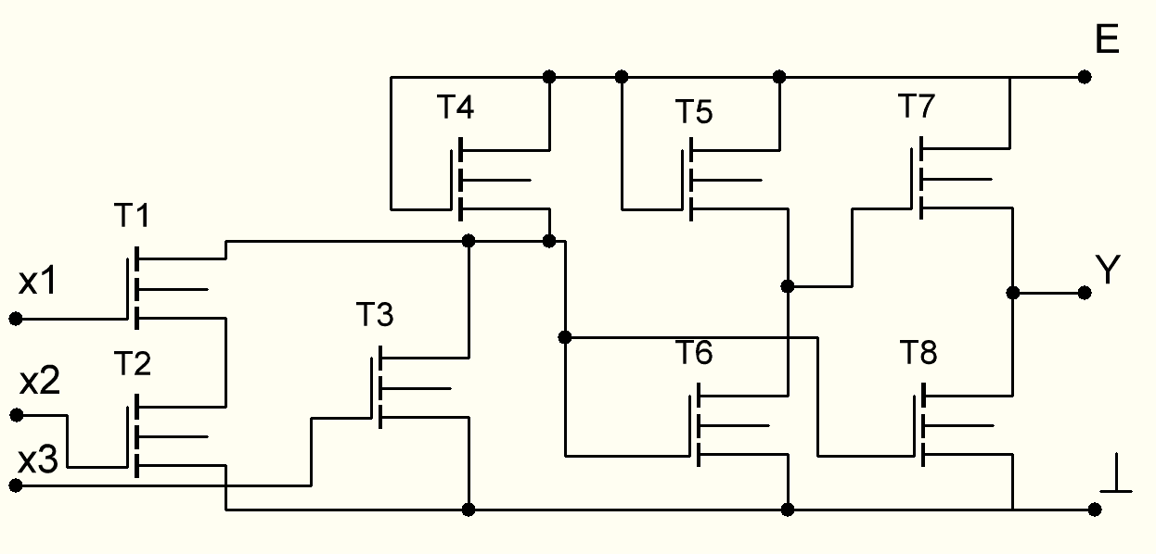

У тебе за варіантом Тип підкладки КЕФ, тобто n-тип підкладки, тоді у тебе p-канал у транзисторах.

Тоді, можемо побудувати уже електричну схему на основі прототипу:

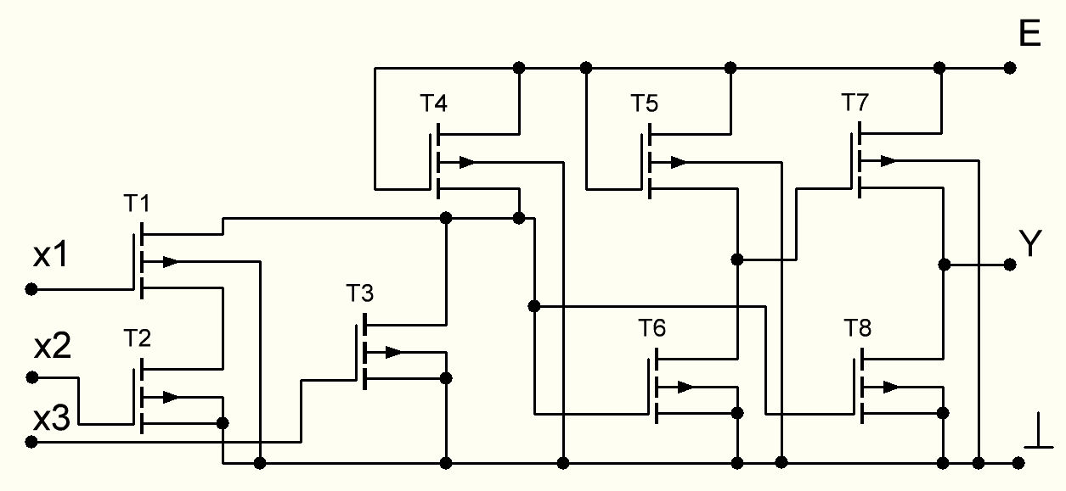

Так як у нас інтегральна мікросхема, то треба аби всі підклади були підключені до спільного виводу.

Далі переходимо до наступного завдання. Треба скласти таблицю істинності, але легше зробити розбивши схему на каскади. Розглядати будемо спрощену модель схеми (бо так простіше), замінивши усі транзистори змінними резисторами, окрім T4 I T5. Так як у них затвор під’єднаний до стоку, то ці транзистори будуть грати роль нагрузки, тобто заміняємо звичайним резистором.

Тоді, спрощена модель:

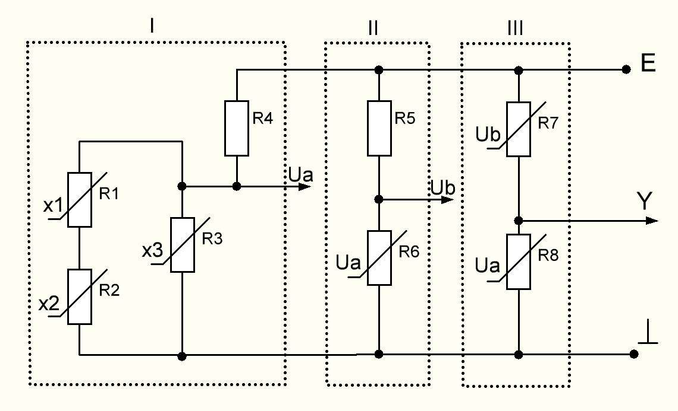

Бачимо, що у цій схемі всього три каскади. Розпочнемо з першого. У нас три змінних резистори, які можна об’єднати в один (спочатку R1 I R2, так як вони послідовно з'єднані, і потім з R3, так як паралельно підключені). Це виглядатиме так:

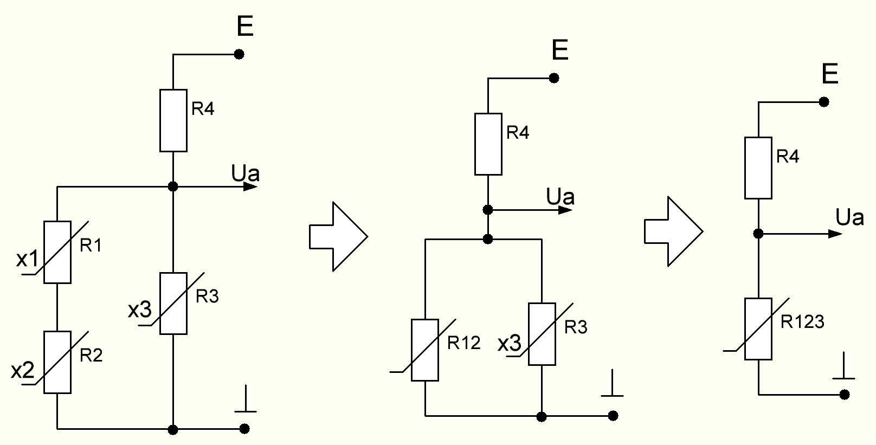

По формулам буде:



По нашому скороченню, у нас вийшов резистивний дільник напруги (по резисторам R4 i R123). Знаходимо напругу Ua:



По цих формулах уже можемо складати таблицю істинності для першого каскаду. Аби було легше рахувати, приймемо, що  , а потім, що .

Якщо , то у тебе .Тобто, що би ти не підставив замість R1 i R2, у тебе всерівно R123 = 0. Наприклад:

|  |  |  |  |  |
| --- | --- | --- | --- | --- |
| R1 | 1 | 1 | 0 | 0 |
| R2 | 1 | 0 | 1 | 0 |
| R3 | 0 | 0 | 0 | 0 |
| R123 | 0 | 0 | 0 | 0 |
| Ua | 0 | 0 | 0 | 0 |

1 – це та сама нескінченність, але ми пишемо одиниці, а 0 – це звичайний нуль (або іншими словами, логіка). І підставляємо значення резисторів спочатку аби знайти R123, а потім аби знайти і Ua.

Те саме робимо, коли . Тоді



Таблиця матиме вигляд:

|  |  |  |  |  |
| --- | --- | --- | --- | --- |
| R1 | 1 | 1 | 0 | 0 |
| R2 | 1 | 0 | 1 | 0 |
| R3 | 1 | 1 | 1 | 1 |
| R123 | 1 | 1 | 1 | 0 |
| Ua | 1 | 1 | 1 | 0 |

Тоді, загальна таблиця разом з x1, x2, x3 матиме вигляд:

|  |  |  |  |  |  |  |  |  |
| --- | --- | --- | --- | --- | --- | --- | --- | --- |
| X1 | 0 | 0 | 0 | 0 | 1 | 1 | 1 | 1 |
| X2 | 0 | 1 | 0 | 1 | 0 | 1 | 0 | 1 |
| X3 | 0 | 0 | 1 | 1 | 0 | 0 | 1 | 1 |
| R1 | 1 | 1 | 1 | 1 | 0 | 0 | 0 | 0 |
| R2 | 1 | 0 | 1 | 0 | 1 | 0 | 1 | 0 |
| R3 | 1 | 1 | 0 | 0 | 1 | 1 | 0 | 0 |
| R123 | 1 | 1 | 0 | 0 | 1 | 0 | 0 | 0 |
| Ua | 1 | 1 | 0 | 0 | 1 | 0 | 0 | 0 |

Усе, таблиця істинності 1 каскаду зроблена. Далі переходимо до 2 і 3 каскаду:

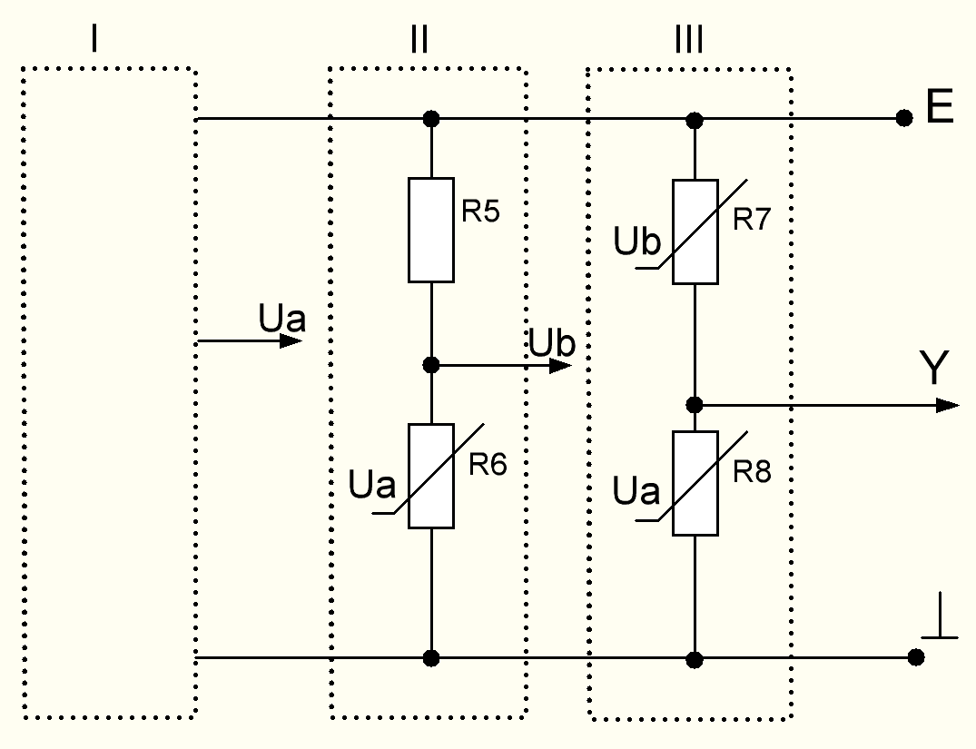

Тут два дільники напруги. Можемо одразу скласти формули напруги для Ub та Y:

 

Складаємо таблицю істинності одразу для двох каскадів:

|  |  |  |
| --- | --- | --- |
| Ua | 1 | 0 |
| R6 | 0 | 1 |
| Ub | 0 | 1 |
| R7 | 1 | 0 |
| R8 | 0 | 1 |
| Y | 0 | 1 |

Таблиця істинності 2 і 3 каскаду тоже є. Тепер об’єднаємо таблиці істинності першого і другого – третього каскадів:

|  |  |  |  |  |  |  |  |  |
| --- | --- | --- | --- | --- | --- | --- | --- | --- |
| X1 | 0 | 0 | 0 | 0 | 1 | 1 | 1 | 1 |
| X2 | 0 | 1 | 0 | 1 | 0 | 1 | 0 | 1 |
| X3 | 0 | 0 | 1 | 1 | 0 | 0 | 1 | 1 |
| Ua | 1 | 1 | 0 | 0 | 1 | 0 | 0 | 0 |
| Ub | 0 | 0 | 1 | 1 | 0 | 1 | 1 | 1 |
| Y | 0 | 0 | 1 | 1 | 0 | 1 | 1 | 1 |

Ми побачили, що другий каскад інвертуючий, через що Ub має протилежні знаки відносно Ua, а третій каскад не є інвертуючим, тому і має те саме, що Ub.

Далі складаємо логічну функцію по отриманій таблиці:



Всі перетворення і скорочення є в інеті, + у відео по консультації.

І далі, останній крок, малюємо просто логічну схему по формулці:

